


计算机专业实习报告

题目 | ： | 基于python爬虫的疫情数据可视化
学院 | ： | 计算机科学与工程学院
专业班级 | ： | 计算机19-2班
学号 | ： | 2019304202
学生姓名 | ： | 濮志远
指导老师 | ： | 刘文娟
2022年09月28日

计算机专业实习执行计划书
专业实习名称 |  | 计算机专业实习
专业实习题目 |  | 基于python爬虫的疫情数据可视化
学期 |  | 2022-2023（1） | 专业班级 | 计算机19-2班
专业实习目的和要求 | 实习目的  （1）具备独立分析和解决问题的能力；（2）能够掌握软件开发过程的问题分析、系统设计、程序编码、测试等基本方法和技能；（3）提高综合运用所学的理论知识和方法独立分析和解决问题的能力；（4）训练用系统的观点和软件开发一般规范进行软件开发，培养软件工作者所应具备的科学的工作方法和作风。  实习要求  - 问题分析和任务定义：完成疫情数据可视化  - 逻辑设计：数据爬取、数据解析、前端可视化  - 详细设计和编码：利用flask+echarts搭建平台  - 上机调试：在Visual Studio Code环境下调试运行成功  - 设计报告：完成专业实习报告的撰写
专业实习内容 | - 从各大官网或者API接口爬取相关数据  - 对爬取到的数据进行解析处理，并持久化存储到数据库中  - 按照前端的需求设计数据库查询语句并且按照统一的格式封装好
专业实习的组织 | （包括分组、负责教师名称、专业班级、学生人数、方式、起止时间）：  分组情况：一人一题  指导教师：刘文娟  专业班级：计算机19-2班  学生人数：37  方 式：实践  起止时间：2-4周
专业实习进度安排 | 2022.09.07-09.09 根据设计要求，查找相关资料，完成需求分析；  2022.09.09-09.14 进行系统的概要设计；  2022.09.14-09.20 进行系统的详细设计和微程序的书写；  2022.09.21-09.23 对系统进行调试分析，撰写专业实习报告。
系主任审核意见 |     系主任（签章）：
学院审核意见 |     教学院长（签章）：

安徽理工大学专业实习成绩评定表
学生姓名 |  | 濮志远 |  | 学号 | 2019304202 |  | 专业班级 | 计算机19-2班
专业实习题目 |  |  | 基于python爬虫的疫情数据可视化
指导老师评语：

成绩
 |  |  |  |  |  | 指导老师：
年 月 日

基于python爬虫的疫情数据可视化

摘要

2020年初，国内新冠疫情爆发。疫情来势凶猛，且出现人传人现象，对人们的生活造成了巨大的影响。本次疫情牵动着全世界人民的心，影响了人们生产生活的方方面面，在未来一段时间内也将继续改变我们的生活习惯、方式和历史。
数据可视化顾名思义就是将数据转换成图画或图表等，人们常说“一图胜千言”，放在数据领域来说，就是将那些复杂难懂的数据转化为图表，以一种更加直观的方式呈现出所需要的数据。通过“可视化”的方式，使数据更加高效简洁、简单明了。在疫情分析中，提高对疫情的关注度。本课题主要是以数据爬取过程中的数据获取、数据清洗、数据可视化、挖掘结果分析作为主线，以从2020年初以来开始公开发布的国内外新冠疫情实时更新数据作为数据基础，使用Python语言进行开发。
首先对疫情数据可视化的项目需求进行了背景分析，接着介绍了项目的总体设计思路，然后具体阐述了疫情数据库的设计、疫情数据的展示，并分析了核心代码。利用Python爬虫爬取网站数据，再将数据存储进数据库，通过Flask web框架实现前端页面的展示，利用ECharts图表技术进行疫情数据的可视化，制作了疫情地图，用来展示国内外疫情的变化趋势和海外高风险国家的柱状图图析。使信息更加直观清晰，为疫情防控提供直观形象的数据支持。

关键词：ECharts；数据可视化；Python；网络爬虫；MySQL
Visualization of Epidemic Situation Data Based on Python Crawler

ABSTRACT

At the beginning of 2020, the COVID-19 epidemic broke out in China. The epidemic is ferocious, and there is a phenomenon of human-to-human transmission, which has a great impact on people's lives. This epidemic affects the hearts of people all over the world, affects all aspects of people's production and life, and will continue to change our living habits, styles and history for some time to come.
As the name implies, data visualization is to convert data into pictures or charts. People often say that "a picture is worth a thousand words". In the data field, it is to turn those complex and difficult data into charts to present the required data in a more intuitive way. Through the way of "visualization", make the data more efficient, concise, simple and clear. In the epidemic situation analysis, we should pay more attention to the epidemic situation. This topic mainly takes the data acquisition, data cleaning, data visualization and mining result analysis in the process of data crawling as the main line, and takes the real-time updated data of COVID-19 epidemic situation at home and abroad publicly released since the beginning of 2020 as the data basis. Python language is used for development.
Firstly, the background analysis of the project requirements of epidemic data visualization was carried out, and then the overall design idea of the project was introduced. Then, the design of epidemic database, the display of epidemic data, and the core code were analyzed. The website data was retrieved by Python crawler, and then the data was stored in the database. The front-end page was displayed by Flask Web framework. The epidemic data was visualized by ECharts chart technology, and the epidemic map was made to show the changing trend of the epidemic at home and abroad and the histogram analysis of overseas high-risk countries. Make the information more intuitive and clear, and provide intuitive data support for epidemic prevention and control.

Key words: ECharts；Data visualization；Python；Web crawler；MySQL
目录

摘要 I
ABSTRACT II
1 绪论 1
1.1 研究背景 1
1.2 研究目的 2
1.3 研究意义 2
1.4 现有技术研究现状 2
1.5 研究内容 3
2 需求分析 4
2.1可行性需求分析 4
2.2采集目标功能分析 4
2.3关键技术分析 4
2.3.1网络爬虫技术 4
2.3.2文件存取技术 5
2.3.3可视化技术 5
2.3.4Web框架技术 5
3 总体设计 6
3.1 设计思路 6
3.2 功能模块设计 7
3.3业务流程设计 7
4 详细设计 9
4.1 数据库设计 9
4.2 数据爬取模块 10
4.3 前后端交互模块 11
4.4前端模块 11
4.5后端逻辑模块 12
5 运行与测试 14
5.1爬虫运行 14
5.2页面部分展示 14
5.2.1本土新增趋势折线图 14
5.2.2中高风险地区信息展示 15
5.2.3实时重要信息展示 15
5.2.4全国现有确诊地图展示 16
5.2.5全国剩余确诊TOP5柱状图展示 16
5.2.6全球确诊TOP10展示 17
5.3整体展示 17
6 实习体会 错误!未定义书签。
参考文献 21

1 绪论
本章内容将主要阐述所设计的疫情分析和数据可视化项目所处的背景，通过所处背景达到希望实现的目的，以及所带来的意义。对如今的研究现状进行分析比较，对比国内外的疫情情况，叙述设计的流程。国内外爆发新冠疫情，传播速度快且传播范围广，并出现人传人现象，对人们的生命健康财产安全造成了巨大的影响。通过疫情分析和数据可视化让人们及时的了解疫情的相关情况，合理的作出相应的防护规划是极其重要的。

1.1 研究背景
新冠疫情肆虐，给人们的生命健康安全造成了严重伤害，必须让人们了解到疫情的实时发展状况，保障人们的生命健康安全。通过疫情分析和数据的可视化，可以从中判断出疫情的源头，疫情的增长趋势，发展势态，以及接下来的拐点情况。通过可视化分析，知识图谱，危险源头溯源及疫情预警等方面分析，可以更加直观的了解疫情，更好的战胜疫情。
2020年，新冠疫情肆虐，来势汹汹，传播速度之快，传播范围范围之广。尤其是钟南山院士在电视采访中首次公开证实新型冠状病毒存在人传人现象，在之后的短短儿周内，国内新冠确诊病例数骤增，作为公众获取信息的重要窗口，各路媒体迅速跟进疫情报道，国内有关新冠疫情的数据新闻数量随着疫情形势的加剧攀上峰值。疫情的可视化能够让我们对疫情作出更清晰的认识，了解疫情的发展趋势和走向，更重要的是我们可以了解最新的疫情防控的措施，并根据防控措施来进行相应的疫情防护，保障在自己及他人的生命安全。尤其是随着有关新冠疫情新闻数量的不断攀升，人们对疫情也越来越了解，足以说明疫情信息的传递的重要性。
虽然目前国内的疫情状况已经趋于稳定，但是放眼全球疫情仍然十分严峻，美国、印度、巴西、法国、意大利等国家仍然在面临者疫情的侵袭，一个个触目惊心的数字摆在我们眼前，累计确诊一亿多人，现有确诊三千多万人，累计死亡三百多万人，这一个个数据背后是一条条鲜活的生命，让人痛心。这种现状我们更要做到对疫情的实时现状进行了解，作为公众获取信息的重要窗口，各路媒体迅速跟进疫情报道各大主流媒体以及各种在线网站的数据传递，使人们对疫情进行充分的了解，并做好相应的防护。降低疫情对人们生活的影响，保护了人们的健康安全，努力恢复我们的正常生活。
在这场由公共卫生领域扩散的危机中，疫情数据直观的呈现形态，也在不断的帮助人们更加详细的了解疫情，找到防护疫情的最佳措施。放眼全球，感染率、死亡率仍在不断上升。全球的疫情形势对于人类命运共同体来说仍然是个非常严峻的考验。流行性疾病的发生并非偶然，而是一种时常发生的社会现象。在对过往针对流行性疾病的知识经验，传染病的防范知识，应对重大公共卫生事件中所积累的战路经验，都应该使我们做好积极准备。因此对疫情数据的综合展示，仍然是疫情防控非常重要的一个举措。

1.2 研究目的
官方数据，往往配合着新闻发布的方式出现，其有新闻传播及时、迅速的特点，能满足大众对于疫情整体概况的迅速掌握。然而，往往受限于文本形式，导致数据的“堆砌感”强烈，重点难以突出，受众在阅读体验上会有一定的压力。
文本加数据的发布方式缺少了一点用户视角，那么图片式表格的出现，刚好满足了大众对清晰直观信息数据的需求。尤其是在疫情爆发一段时间之后，各个省市行政机构，开始将疫情数据按照地域逻辑进行梳理，比如将全国各个省市、或是某地级市各个行政区域，用表格的方式呈现出来，用户在阅读体验上有所提升，能更加直观清晰地获取关键信息。

1.3 研究意义
大数据可视化将大量的数据信息以生动形象的展示方式呈现在我们面前，在经过整体的数据汇总分析之后，大众能快速从大数据展示中得出初步判断，为决策者加快处理速度提供了数据支撑。各级政府通过及时发布防疫措施，将疫情的传播速度、传播范围控制到最小，精准有力地织牢疫情防控网。
有了大数据可视化技术，数据信息不仅面向决策者，也能向大众进行展示，我们可以通过数据可视化，了解到全国各地、世界各地的感染人数，从而判断出高、低风险区域，以此了解疫情的变化。日常生活中，我们几乎每天都可以看到各个省市机构以及主流媒体发布的疫情实时动态数据，这些信息对于居民提高自我防护意识，做好疫情防控工作都要很大的帮助。

1.4 现有技术研究现状
目前，比较成熟的疫情数据可视化平合台有：丁香园疫情数据可视化平台、腾讯疫情数据可视化平台、百度疫情数据可视化平台。这三家数据可视化平台内容分析，如图1-1所示。

百度
腾讯
丁香园
平台名称
国内外疫情数据
可视化内容
疫情新闻
国内外疫情数据
疫苗注射数据
疫情新闻
风险地区警告
国内外疫情数据
风险地区警告
疫情新闻
核酸检测信息
图1-1 可视化内容分析

1.5 研究内容
现有技术的实现均是通过对大量的疫情数据进行爬取、数据处理，利用可视化技术进行数据的可视化。本系统集疫情数据于一个页面中，让用户可以更直观的观察到疫情相关信息。
主要研究内容如下：首先，简单介绍了数据可视化的研究现状、数据可视化的基本流程、数据可视化常见的几种工具，同时介绍了数据可视化面临的挑战。其次，阐述了系统开发涉及到的关键技术。系统选定B/S结构体系作为系统的架构体系，选定Python作为系统的开发语言，客户端选定Ajax作为开发框架，同时使用Flask作为系统服务器端的开发框架。详细介绍了关键技术的实现方式，以及选取这种技术的优势。然后，对数据可视化系统应用进行研究。

2 需求分析

2.1可行性需求分析
对这次新冠肺炎疫情的分析开发本项目的相关资料均可通过网上搜索、线下调查获得，在开发过程中所需的软件系统都可从相关站点免费获得，比如python软件可以在网站https://www.python.org中寻找自己所需要的版本。

2.2采集目标功能分析
近几年是不平凡。各种各样的戏剧性，充满着偶然性，不确定性和巨大的冲动感。新冠的疫情给中国和世界带来了巨大的变化。所以这次我项目的目标为采集疫情实施动态（链接为：https://ncov.dxy.cn/ncovh5/view/pneumonia)为了方便每日都能看到疫情的数据动态，这次主要采集一些今年疫情数据来分析为目标。我们用Google浏览器打开输入网址进入目标主页如图2-1可以能获取他们的地区代码，当前确诊，累计确诊，疑似确诊，治愈人数，死亡人数等，我们可以分为国外和国内数据来采集，选取某个时间段疫情的情况。
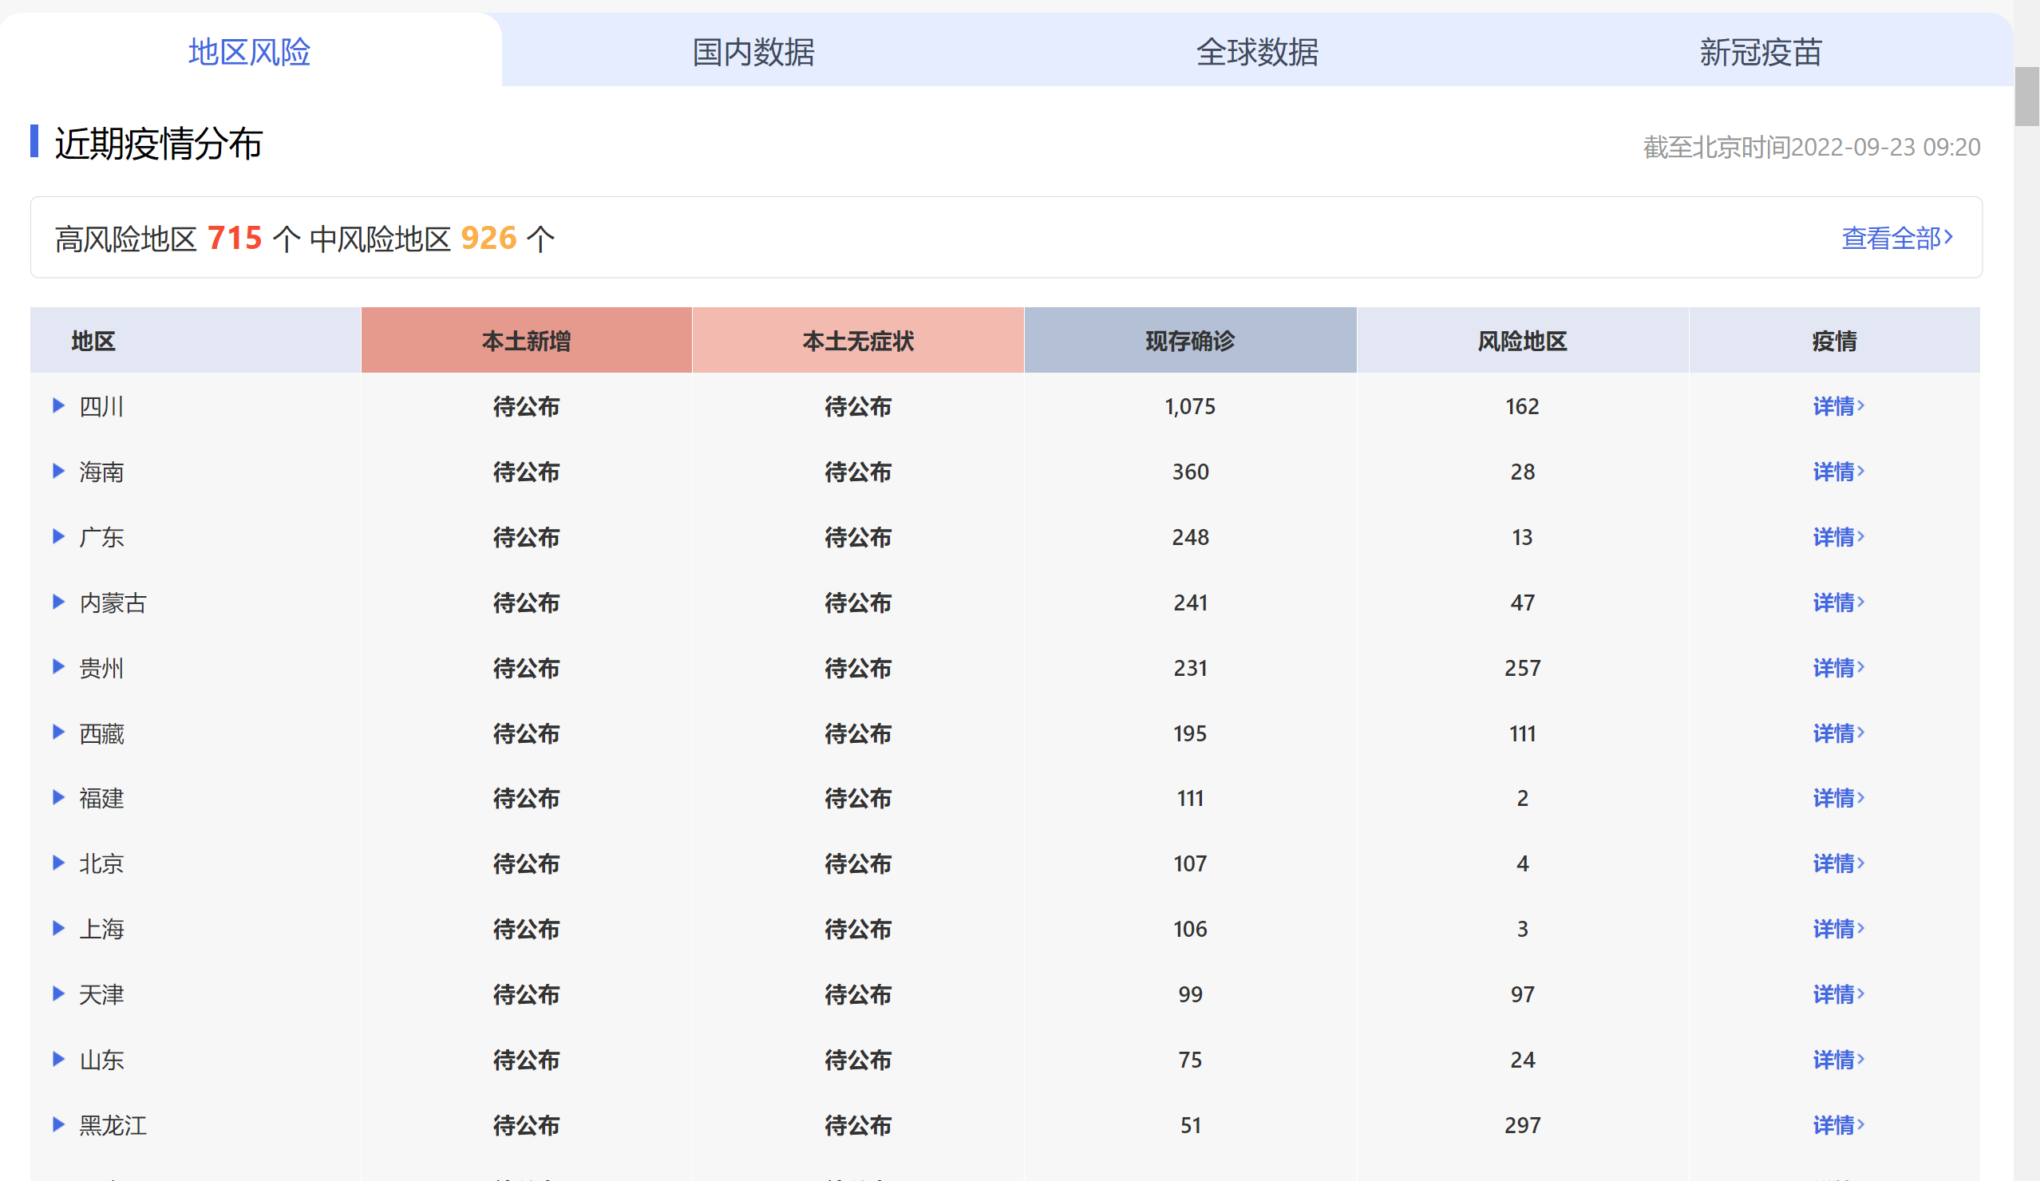
图2-1 疫情相关数据

2.3关键技术分析

2.3.1网络爬虫技术
一般来说爬虫的流程包括以下几点：首先使用Requests发送网络请求，请求是由python实现的非常简单的HTTP库。通过向指定的url发起请求，然后获取响应内容，再解析内容以用于进一步处理，最后保存数据。总的来说，通用网络爬虫的结构分为页面分析模块、页面滚动模块、URL列表、链接过滤模块、页面数据库和初始URL集。
Pandas模块：是一个Python数据分析包，Pandas是一个基于numpy的工具，旨在解决数据分析任务。Pandas提供了一个工具，将许多软件库和一些标准化数据模型结合起来，并有效地处理大型数据集，并且它还提供了许多功能和方法可以迅速、简单地处理数据。
BeautifulSoup模块：BeautifulSoup最主要的功能是从网页抓取数据。因为分析文件提供给程序员的数据非常简单，所以一般的用户不需要写代码，可以制作相对完整的程序。BeautifulSoup会自动将输入文档转换为Unicode编码，输出文档转换为utf-8编码。BeautifulSoup支持Python标准库中的HTML解析器，还支持一些第三方的解析器。

2.3.2文件存取技术
我们的数据都存在文件中，能更好的快速读取数据。Pandas的API支持多种文件格式，如：CSV、SQL、XLS、JSON、HDF5,我们可以利用Python的第三方库pandas可以完成文件的存储与读取。

2.3.3可视化技术
ECharts是百度出品的一个开源Javascript数据可视化库，通俗的说，ECharts就是一个JS插件，能帮我们生成各种各样的图表，除了常见的折柱饼，还支持地图、树图等并且可以进行高度个性化的定制服务，同时性能好能流畅运行且与PC与移动设备有良好的交互功能，此外ECharts还兼容很多的浏览器（谷歌，火狐，IE浏览器等)，底层依赖矢量图形库，保证数据可视化图表的直观简洁。

2.3.4Web框架技术
Flask是Python中非常流行的一个web框架，易于学习。它本身作为一个轻量级的web框架为我们提供了非常便捷的网页开发工具，不必再费尽心思的为了搭建一个网页而去学习各种复杂的逻辑框架和语法。Flask具备“轻”的特点，使我们的学习不必那么“沉重”，掌握相关的知识就能迅速上手。Flask虽“轻”，但是Flask的功能却十分强大，强劲的内核加上易于扩展得到特点，使得Flask拥有快速开发各种程序应用的能力。

3 总体设计
本项目包括疫情数据爬取与处理、数据分析与可视化两个部分。根据数据需求发起相应的Request请求，接收服务器端的响应。对返回的数据进行数据处理形成数据集。最终对数据集进行可视化。

3.1 设计思路
本项目采用四层架构设计，具体分为资源层、执行层、功能层和表现层。系统总体架构图，如图3-1所示。
表现层
数据可视化
ECharts
Flask框架
Ajax技术
功能层
资源层
执行层
数据清洗
数据存储
正则提取
Flask
数据库
Json文件
数据爬虫
发送请求
数据分析
数据解码
目标网页
调试模式
URL分析
确认头文件
图3-1 系统总体架构图

3.2 功能模块设计
首先梳理一下项目的整个流程，对整体进行分析，将要实现的功能分成一个个的子功能，其中主要的两个模块就是前段框架的使用和后端疫情数据的爬取，并将之保存到数据库里面。后端的爬虫部分可以具体拆分为不同数据的分别爬取、接口的调用，以此来实现爬虫的有效提取和数据的有效传输。这样做多的好处是代码的可读性提高，观看清晰并且易于修改，有利于后期程序的测试工作进行，模块的详细划分还提高了代码的灵活性，信息的交互更加完美。
按照以上的设计思路，我们可以将此项目分为以下一些模块：数据爬虫模块、数据分析模块、数据存储模块、感染人数模块、地图展示模块。疫情数据分析展示，如图3-2所示。
疫情数据可视化
数据爬虫模块
数据存储模块
感染人数模块
地图展示模块
数据分析模块
图3-2 疫情数据分析模块图

3.3业务流程设计
设计项目的总体业务流程图，首先爬取待爬取网站的url地址，获取服务器的响应，根据已爬列表更新待爬取列表，从待爬取url列表中加载下一个url,下载提交ur1后服务器返回的html页面，根据数据格式对数据进行清洗，将那些脏数据即带有不整洁度的原始数据转换为干净整洁的有效数据，再对数据进行格式化操作，我们通常使用print方法打印爬虫的数据，并把数据保存进特定格式文件中去，Python提供了标准的csv来读写数据。可以通过正则表达式、xpath、BeautifulSoup等方式对页面数据进行筛选，解析过滤数据，将数据存入数据文档或者数据库当中。具体流程如图3-3所示：
开始
初始化并获取url
更新以获取列表，获取下一个url
判断列表是否为空
结束
下载提交url后服务器返回的html页面
是否下载成功
初始化并获取url
存入数据库
NO
YES
重试
图3-3 总体业务流程图

4 详细设计

4.1 数据库设计
根据前端所需要的数据，我们进行数据库相关设计。
国内疫情详细数据数据表，字段有序号，最后更新时间，省份名称，城市名称，累计确诊，新增确诊，现有确诊，累计治愈，累计死亡，详细设计信息如图4-1所示。
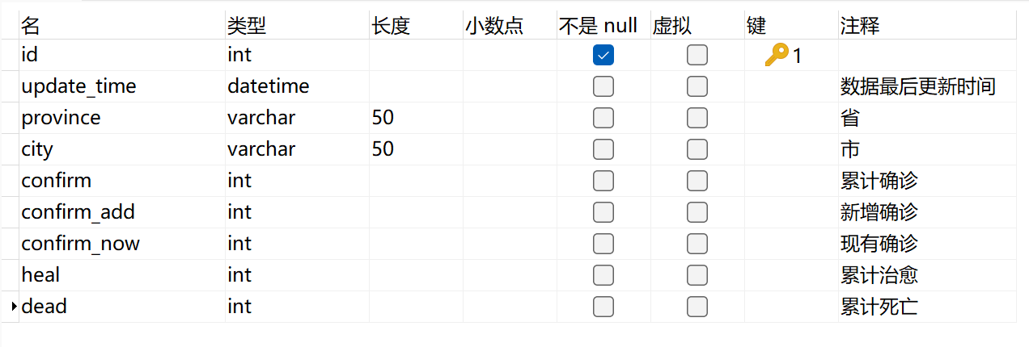
图4-1 国内疫情详细数据数据表
疫情历史数据表，字段有时间，省份名称，城市名称，累计确诊，新增确诊，现有确诊，累计治愈，累计死亡，详细设计信息如图4-2所示。
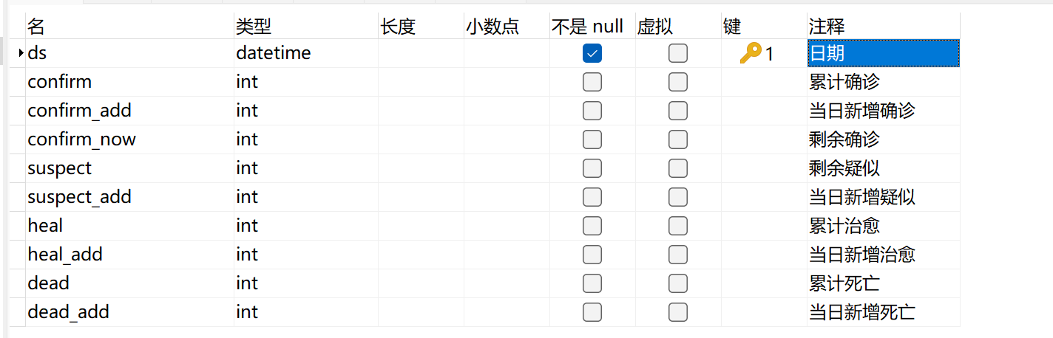
图4-2 疫情历史数据表
疫情风险地区数据表，字段有最后更新时间，省份名称，城市名称，详细地址，风险类型，详细设计信息如图4-3所示。

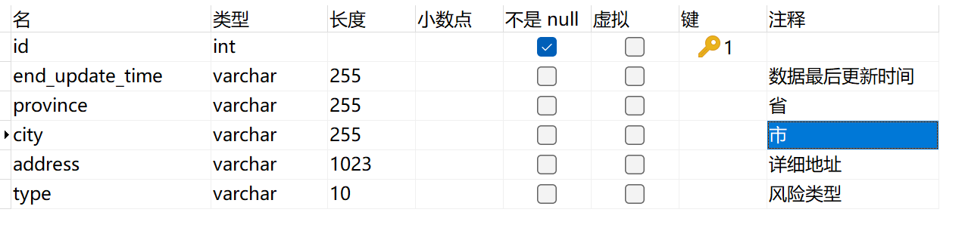
图4-3 风险地区数据表
国际数据表，字段有国家名称，累计确诊，累计死亡，最后更新时间，详细设计信息如图4-4所示。
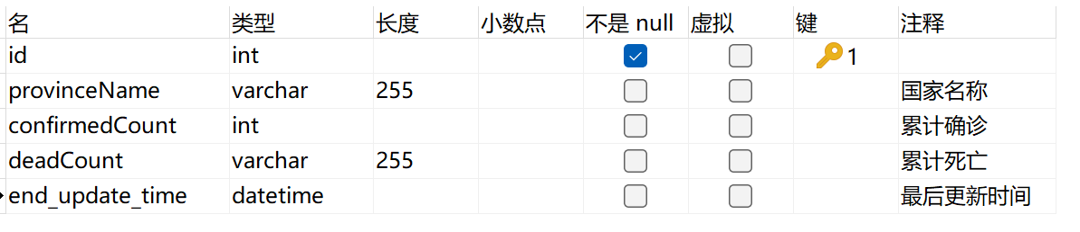
图4-4 国际疫情数据表

4.2 数据爬取模块
该模块流程主要分为以下几个步骤：获取日标网页的URL以及Head信息发送Request请求获取响应数据，如图4-5所示。
开始
目标网页URL以及headers信息
判断头信息是否符合请求服务器要求
否
发送request请求，并获取响应
是
图4-5 爬虫流程图

4.3 前后端交互模块
本项目通过使用html+css实现前端页面。JavaScript是一门不需要编译的客户端脚本语言，主要用来实现前端和后端的交互功能。在js文件中通过axios异步调用后台数据，使用Echarts可视化插件实现数据的动态显示。前后端交互流程如图4-6所示。
前端页面发起请求
通过axios向数据库请求数据
是否获取数据
数据返回ECharts
前端页面展示
数据获取失败
页面展示失败信息
Yes
No
图4-6 前后端交互流程

4.4前端模块
该模块通过前后端交互模块获取到后端的相关数据，并且通过百度ECharts框架对数据进行可视化展示，网页分为主题上分为两大模块，标题和内容，标题模块含有标题和当前时间，内容模块又分为六个模块，分别是本土新增趋势，中高风险地区信息，实时重要信息，全国现有确诊地图模块，国内剩余确诊TOP5，全球确诊TOP10，详细分布如图4-7所示。
前端页面
标题
内容
标题内容
当前时间
全国现有确诊
实时重要信息
中高风险地区
国内确诊前五
全球确诊前十
本土新增趋势
图4-7 前端页面分布

4.5后端逻辑模块
通过python的flask轻量级web框架提供后端服务，flask根据请求路径进行路由转发，跳转到对应的方法。在本项目中后端主要的作用就是建立与数据库的连接，根据相应的要求，用不同的数据库查询语句到数据库中查询相关信息，再按照前后端交互的统一数据格式将查询到的信息进行相关的修改，封装。最终以json字符串的格式传递给前端，部分代码如图4-8和4-9所示。
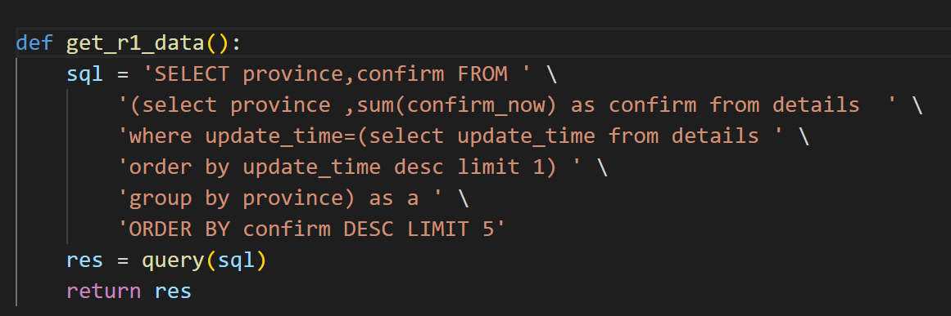
图4-8 SQL语句查询数据库信息
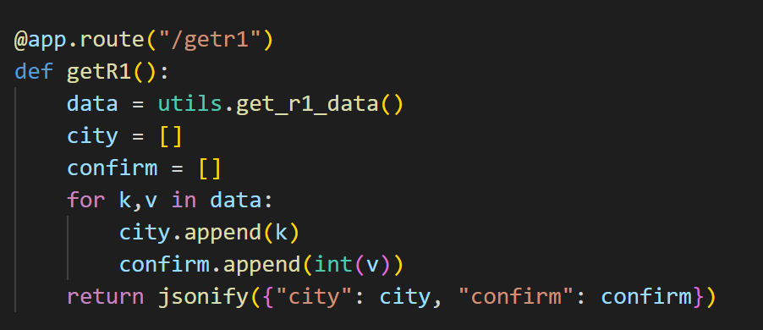
图4-9 封装数据返回前端

5 运行与测试

5.1爬虫运行
运行爬虫程序，详细结果如图5-1所示。
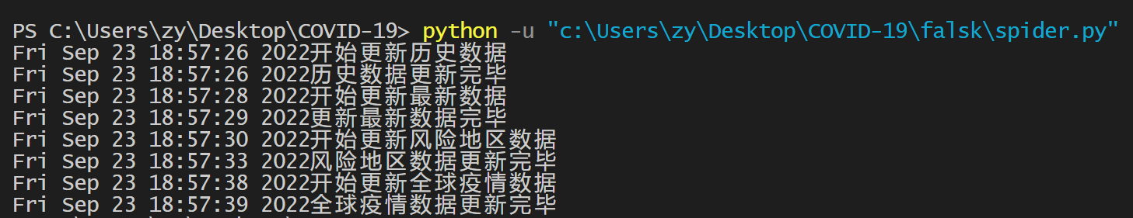
图5-1 爬虫运行
数据库内容更新，部分表信息如图5-2和5-3所示。
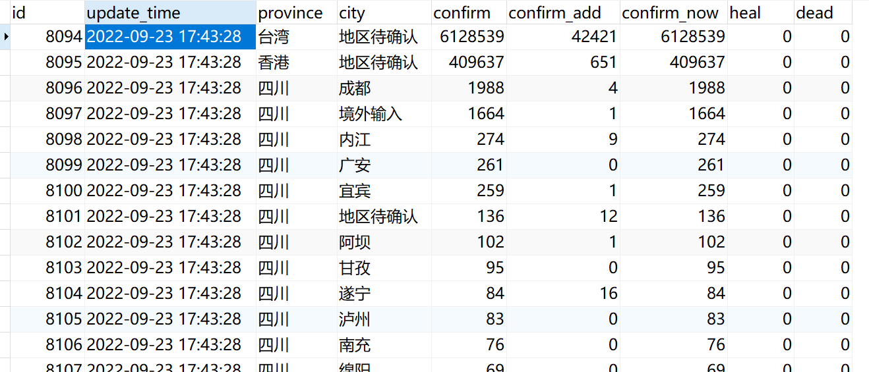
图5-2 details表数据
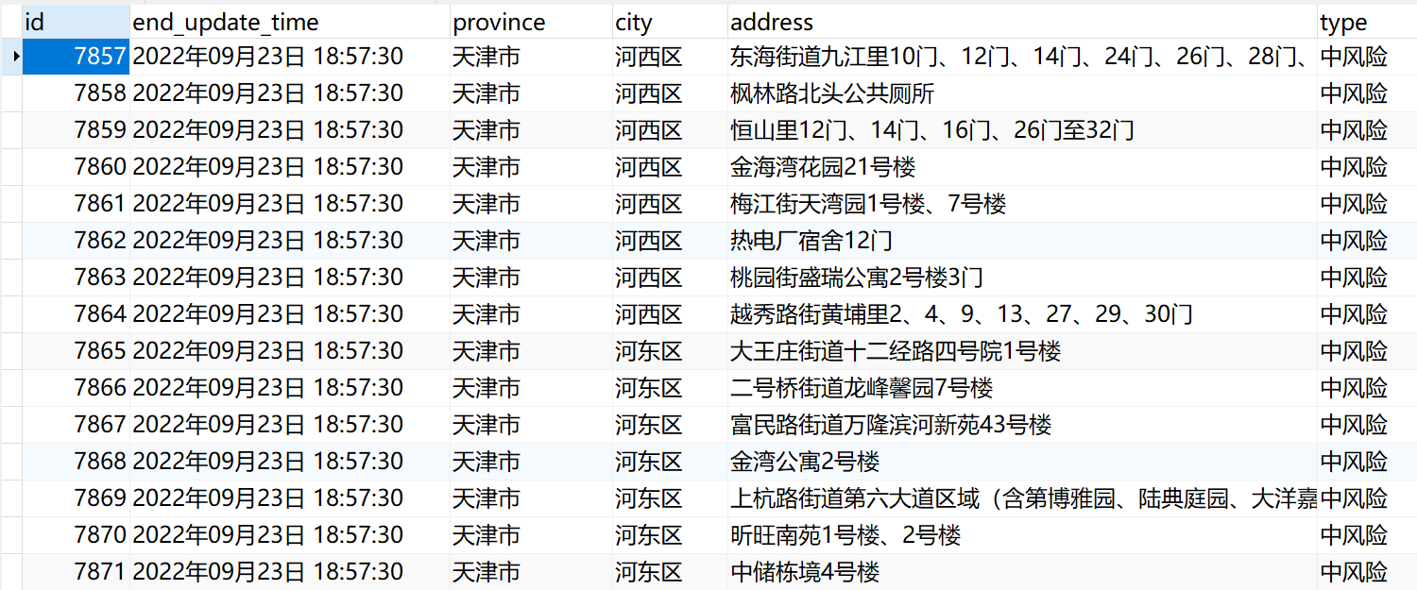
图5-3 risk_area表数据

5.2页面部分展示

5.2.1本土新增趋势折线图
本土新增趋势折线图，展示了近两个月内本土的新增确诊变化趋势和新增治愈变化趋势，在该图表上可以通过点击右上角的图示选择只展示新增确诊变化或新增治愈变化或两者都展示。详细如图5-4所示。
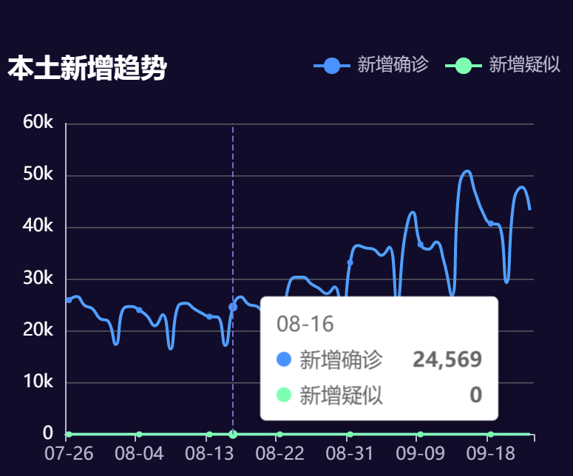
图5-4 本土新增趋势图

5.2.2中高风险地区信息展示
中高风险地区信息以滚动的形式展示给用户，其中高风险地区用红色标注，中风险地区用黄色标注，给用户视觉上更好的区分辨别。详细如图5-5所示。
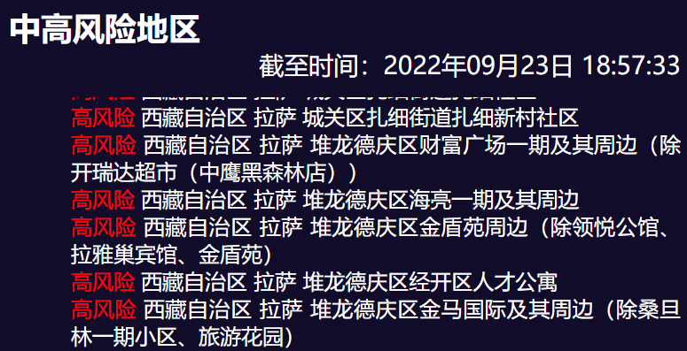
图5-5 中高风险地区信息

5.2.3实时重要信息展示
该部分简洁直观，将实时疫情最重要的几个数据进行展示。详细如图5-6所示。

图5-6 实时疫情关键数据

5.2.4全国现有确诊地图展示
地图根据读取的各省份数据进行区间分类，不同区间用不同的颜色表示，更加能对比突出全国的疫情分布情况。鼠标落在的省份会显示出省份的确诊人数。详细如图5-7所示 。
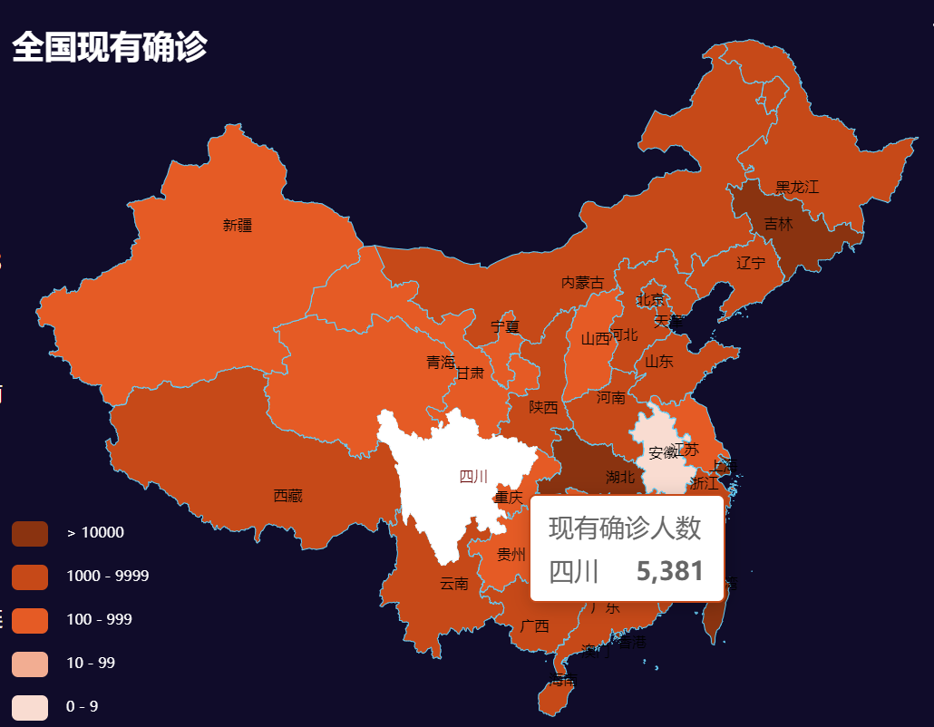
图5-7 全国现有确诊地图

5.2.5全国剩余确诊TOP5柱状图展示
选举当前全国剩余确诊人数的前五名，用柱状图进行展示，当鼠标落在对应的区间，会显示该区间省份的剩余确诊人数。详细如图5-8所示。
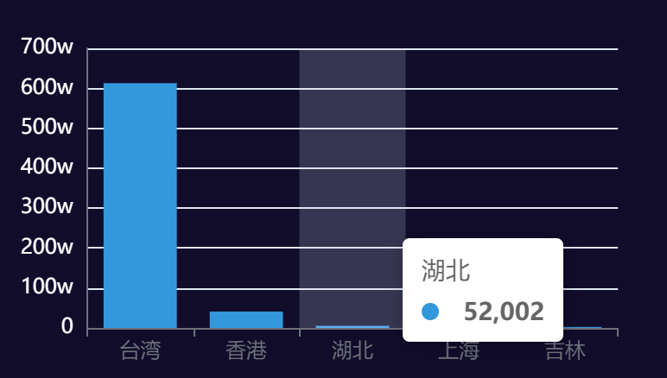
图5-8 全国剩余确诊TOP5

5.2.6全球确诊TOP10展示
该图展示了全球确诊数据前十的国家，在图中展示了确诊和死亡数据，每个数据都可以选择用柱状图还是折线图进行展示，也可看到相应的数据信息表，同时可以将数据进行下载。详细如图5-9所示。
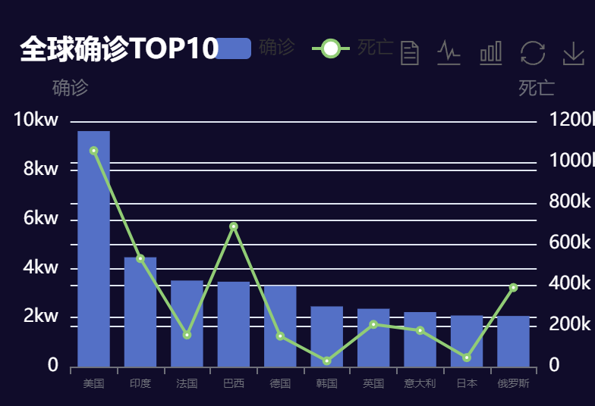
图5-9 全球确诊TOP10

5.3整体展示
详细如图5-10所示。
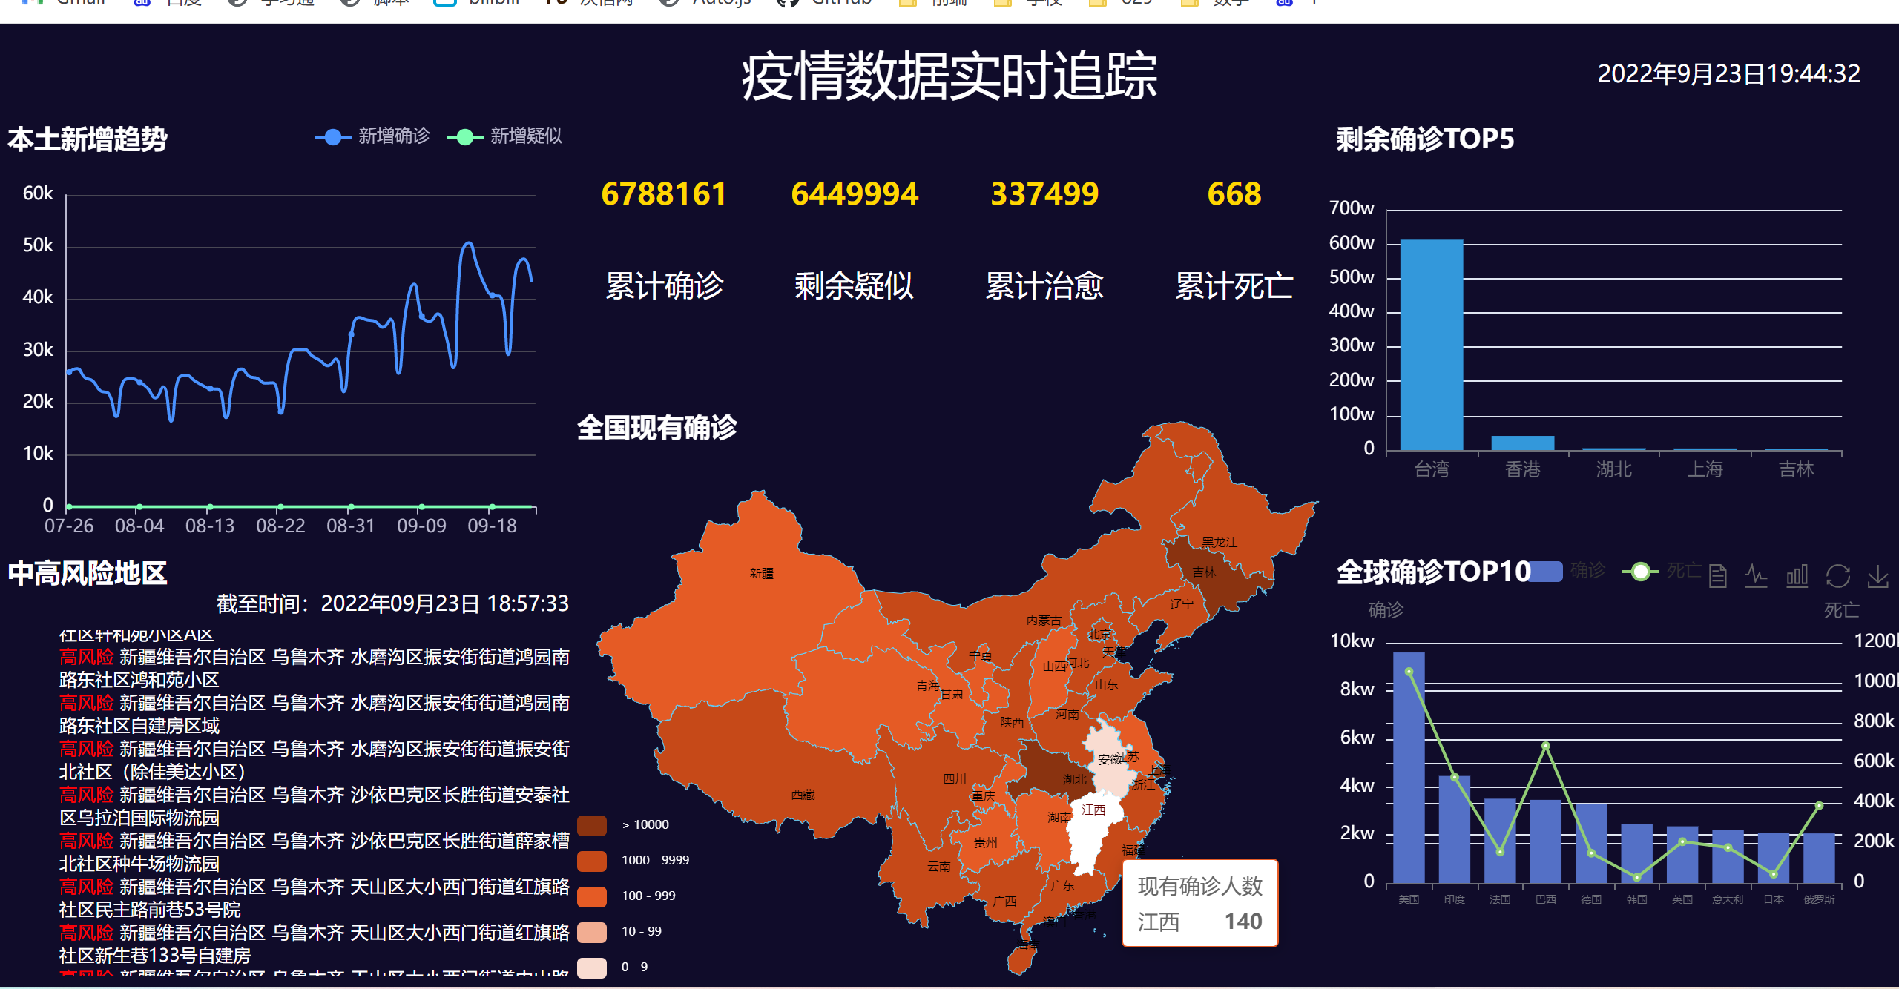
图5-10 整体页面效果
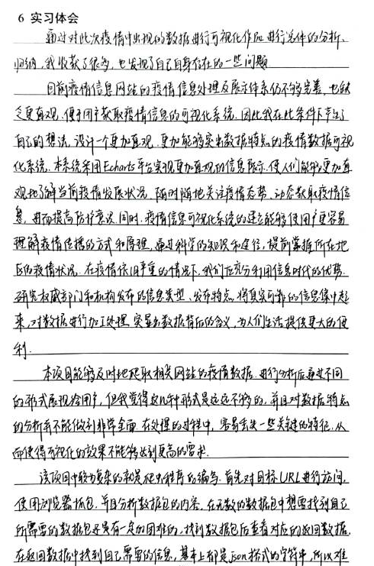


参考文献
[1]杜小勇,卢卫,张峰.大数据管理系统的历史、现状与未来.软件学报,2019,30(01):127-141
[2]程佳军,游宏梁,汤珊红,高强,魏笑,夏新月.数据可视化技术在军事数据分析中的应用研究.情报理论与实践,2020,43(09):171-175
[3]AijiaOuyang,KenliLi,TungKhacTruong.HybridparticleswarmoptimizationforparameterestimationofMuskingummodel.NeuralComputingandApplications,2014,25(7-8):1785-1799
[4]王彭顺生.基于ECharts的肺炎疫情数据处理与可视化.计算机时代,2020(07):47-49,53
[5]焦新伟.HTML5在WEB前端开发中的应用研究.网络安全技术与应用,2020(04):73-75
[6]AijiaOuyang,ZhuoTang,XuZhou.ParallelhybridPSOwithCUDAforlDheatconductionequation.Computers&Fluids,2015(110):198-210
[7]陈荣鑫.基于NodeJS+Express框架的学院会议室预定系统设计与开发.信息与电脑(理论版),2021,33(02):95-97[8]崔蓬.ECharts在数据可视化中的应用.软件工程,2019,22(06):42-46
[8]周文帆.基于Flask的形式化验证系统的设计与实现[D].北京交通大学,2020.
[9]刘玉玲,郑力新.新冠肺炎疫情数据的抓取及可视化研究[J].电子设计工程,2021.29(7):40-44
[10]陈敬静.SQLite数据库研究与可视化[D].南京邮电大学,2020.
[11]赵励彦,刘珍慧.新型冠状病毒肺炎疫情期间网络伦理审查会议实践分享[J].中国医学伦理学,2020（3）:8-11
[12]孙凤临.疫情地图实时报告的数据可视化设计[J].青年记者,2020(15):60-61.
[13]彭顺生.基于ECharts的肺炎疫情数据处理与可视化[J].计算机时代,2020(07):47-49+53.
[14]先巡,袁军.Ajax/Javascript在网页中的特效应用[J].黔南民族师范学院学报,2019.39(S1):100-103
[15]郑翔,王慧芳,严娴峥,金丽娟,温桂平,何奔腾.用于APP的缺陷文本自动分类与质量保证方法[J].电力系统及其自动化学报,2020.32(7):131-136
[16]冷四军.基于PythonFlask的运维信息管理系统设计与实现[J].电脑编程技巧与维护,2021.5:87-88
[17]彭顺生.基于ECharts的肺炎疫情数据处理与可视化[J].计算机时代,2020.7:47-49,53
[18]杨晨,苏有慧,周军.新冠肺炎疫情大数据可视化平台设计与实现[J].计算机时代,2021.1:61-64
[19]刘玉玲,郑力新.新冠肺炎疫情数据的抓取及可视化研究[J].电子设计工程,2021.29(7):40-44
[20]杨晨,苏有慧,周军.新冠肺炎疫情大数据可视化平台设计与实现[J].计算机时代,2021(01):61-64
[21]彭曙光,赵麒博,陆雪艳,申刘宝.人口密度对COVID-19传播的影响探讨.福建电脑,2021,37(12):56-59
[22]李相霏,韩珂.基于Flask框架的疫情数据可视化分析.计算机时代,2021(12):60-63,68
[23]魏晨,纪雪健.基于SpringMVC+ECharts的可视化数据展示平台设计第三十四届中国（天津）2020IT、网络、信息技术、电子、仪器仪表创新学术会议论文集,2020:64-67
[24]谢韵佳.面向ECharts的高校学籍信息可视化研究.软件导刊,2019,18(12):271-276
[25]张钰青,穆翠霞.新冠疫情数据爬取与可视化的实现.福建电脑,2021,37(09):9-14

